Werkblad zondag 15 januari 2023
Thema van de dienst:
Bekeer u, want het Koninkrijk der hemelen is nabij gekomen.
We leren deze weken Johannes 14: 2. Lees maar mee:
In het huis van ………………… Vader zijn veel woningen; als dat ………….. zo was, zou Ik het ……… gezegd hebben. Ik ga heen ………… een plaats voor u gereed te ………………………….
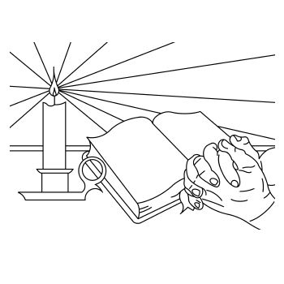
Zing je mee met Psalm 84:1?
Hoe lief'lijk, hoe vol heilgenot,
O HEER, der legerscharen God,
Zijn mij Uw huis en tempelzangen!
Hoe branden mijn genegenheên,
Om 's HEEREN voorhof in te treên!
Mijn ziel bezwijkt van sterk verlangen;
Mijn hart roept uit tot God, Die leeft,
En aan mijn ziel het leven geeft.
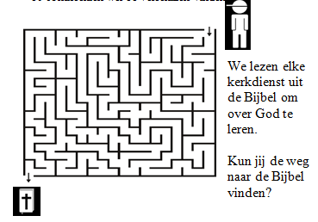
Welke bijbelgedeeltes worden er gelezen?
- Genesis
- Psalmen
- Mattheus
- Korinthe
Staan deze bijbelgedeeltes in het oude of nieuwe testament?
- Oude Testament
- Nieuwe Testament
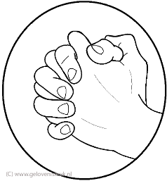
Wordt er vanochtend speciaal voor iemand gebeden?
…………………………………………………………………………………

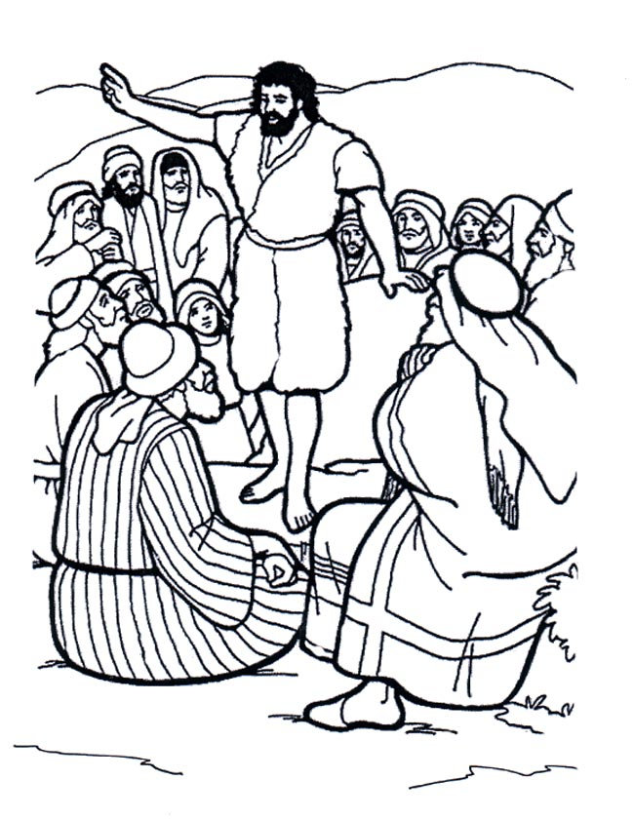
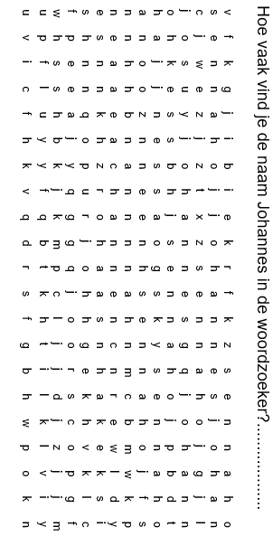

Vragen bij de preek
- De dominee vertelt over iemand die iets gestolen heeft. Had deze persoon spijt?
- Ja
- Nee
- Een beetje

- Heb jij wel eens ontzettend spijt gehad van iets wat je hebt gedaan? ……….. Lukte het om het weer goed te maken? …………

- Paulus zegt: Berouw (spijt) hebben zorgt voor
- Ruzie
- Bekering
- Omkering

- Bekering is: de Heilige Geest leert je anders te denken over jezelf en over God
- Waar
- Niet waar

- Johannes roept de mensen op zich te bekeren, omdat:
- Ze hele verkeerde dingen doen
- Jezus er aan komt

- Stel je eens voor dat de Heere Jezus morgen terugkomt naar de aarde. Hoe zal dat er uit zien, denk je? …………………………………….
………………………………………………………………………………………………….
………………………………………………………………………………………………….
Tip: kijk thuis op https://abcvoorkinderen.nl/bekering !

